PERAN YAYASAN DALAM PENGEMBANGAN PENDIDIKAN FORMAL DI YAYASAN PONDOK PESANTREN AL-AMIEN REJOMULYO KOTA KEDIRI

SKRIPSI

Oleh

AZZAH AZIZAH
NPM. 18.01.0.9055
NIRM. 2018.4.008.0101.1.006282

INSTITUT AGAMA ISLAM TRIBAKTI (IAIT) KEDIRI
TARBIYAH
PROGRAM STUDI PENDIDIKAN AGAMA ISLAM
JULI 2022
PERAN YAYASAN DALAM PENGEMBANGAN PENDIDIKAN FORMAL DI YAYASAN PONDOK PESANTREN AL-AMIEN REJOMULYO KOTA KEDIRI

SKRIPSI
Diajukan kepada
Institut Agama Islam Tribakti (IAIT) Kediri
Untuk memenuhi salah satu persyaratan
dalam menyelesaikan program Sarjana Pendidikan Agama Islam

Oleh
AZZAH AZIZAH
NPM. 18.01.0.9055
NIRM. 2018.4.008.0101.1.006282

INSTITUT AGAMA ISLAM TRIBAKTI (IAIT) KEDIRI
FAKULTAS TARBIYAH
PROGRAM STUDI PENDIDIKAN AGAMA ISLAM
JULI 2022

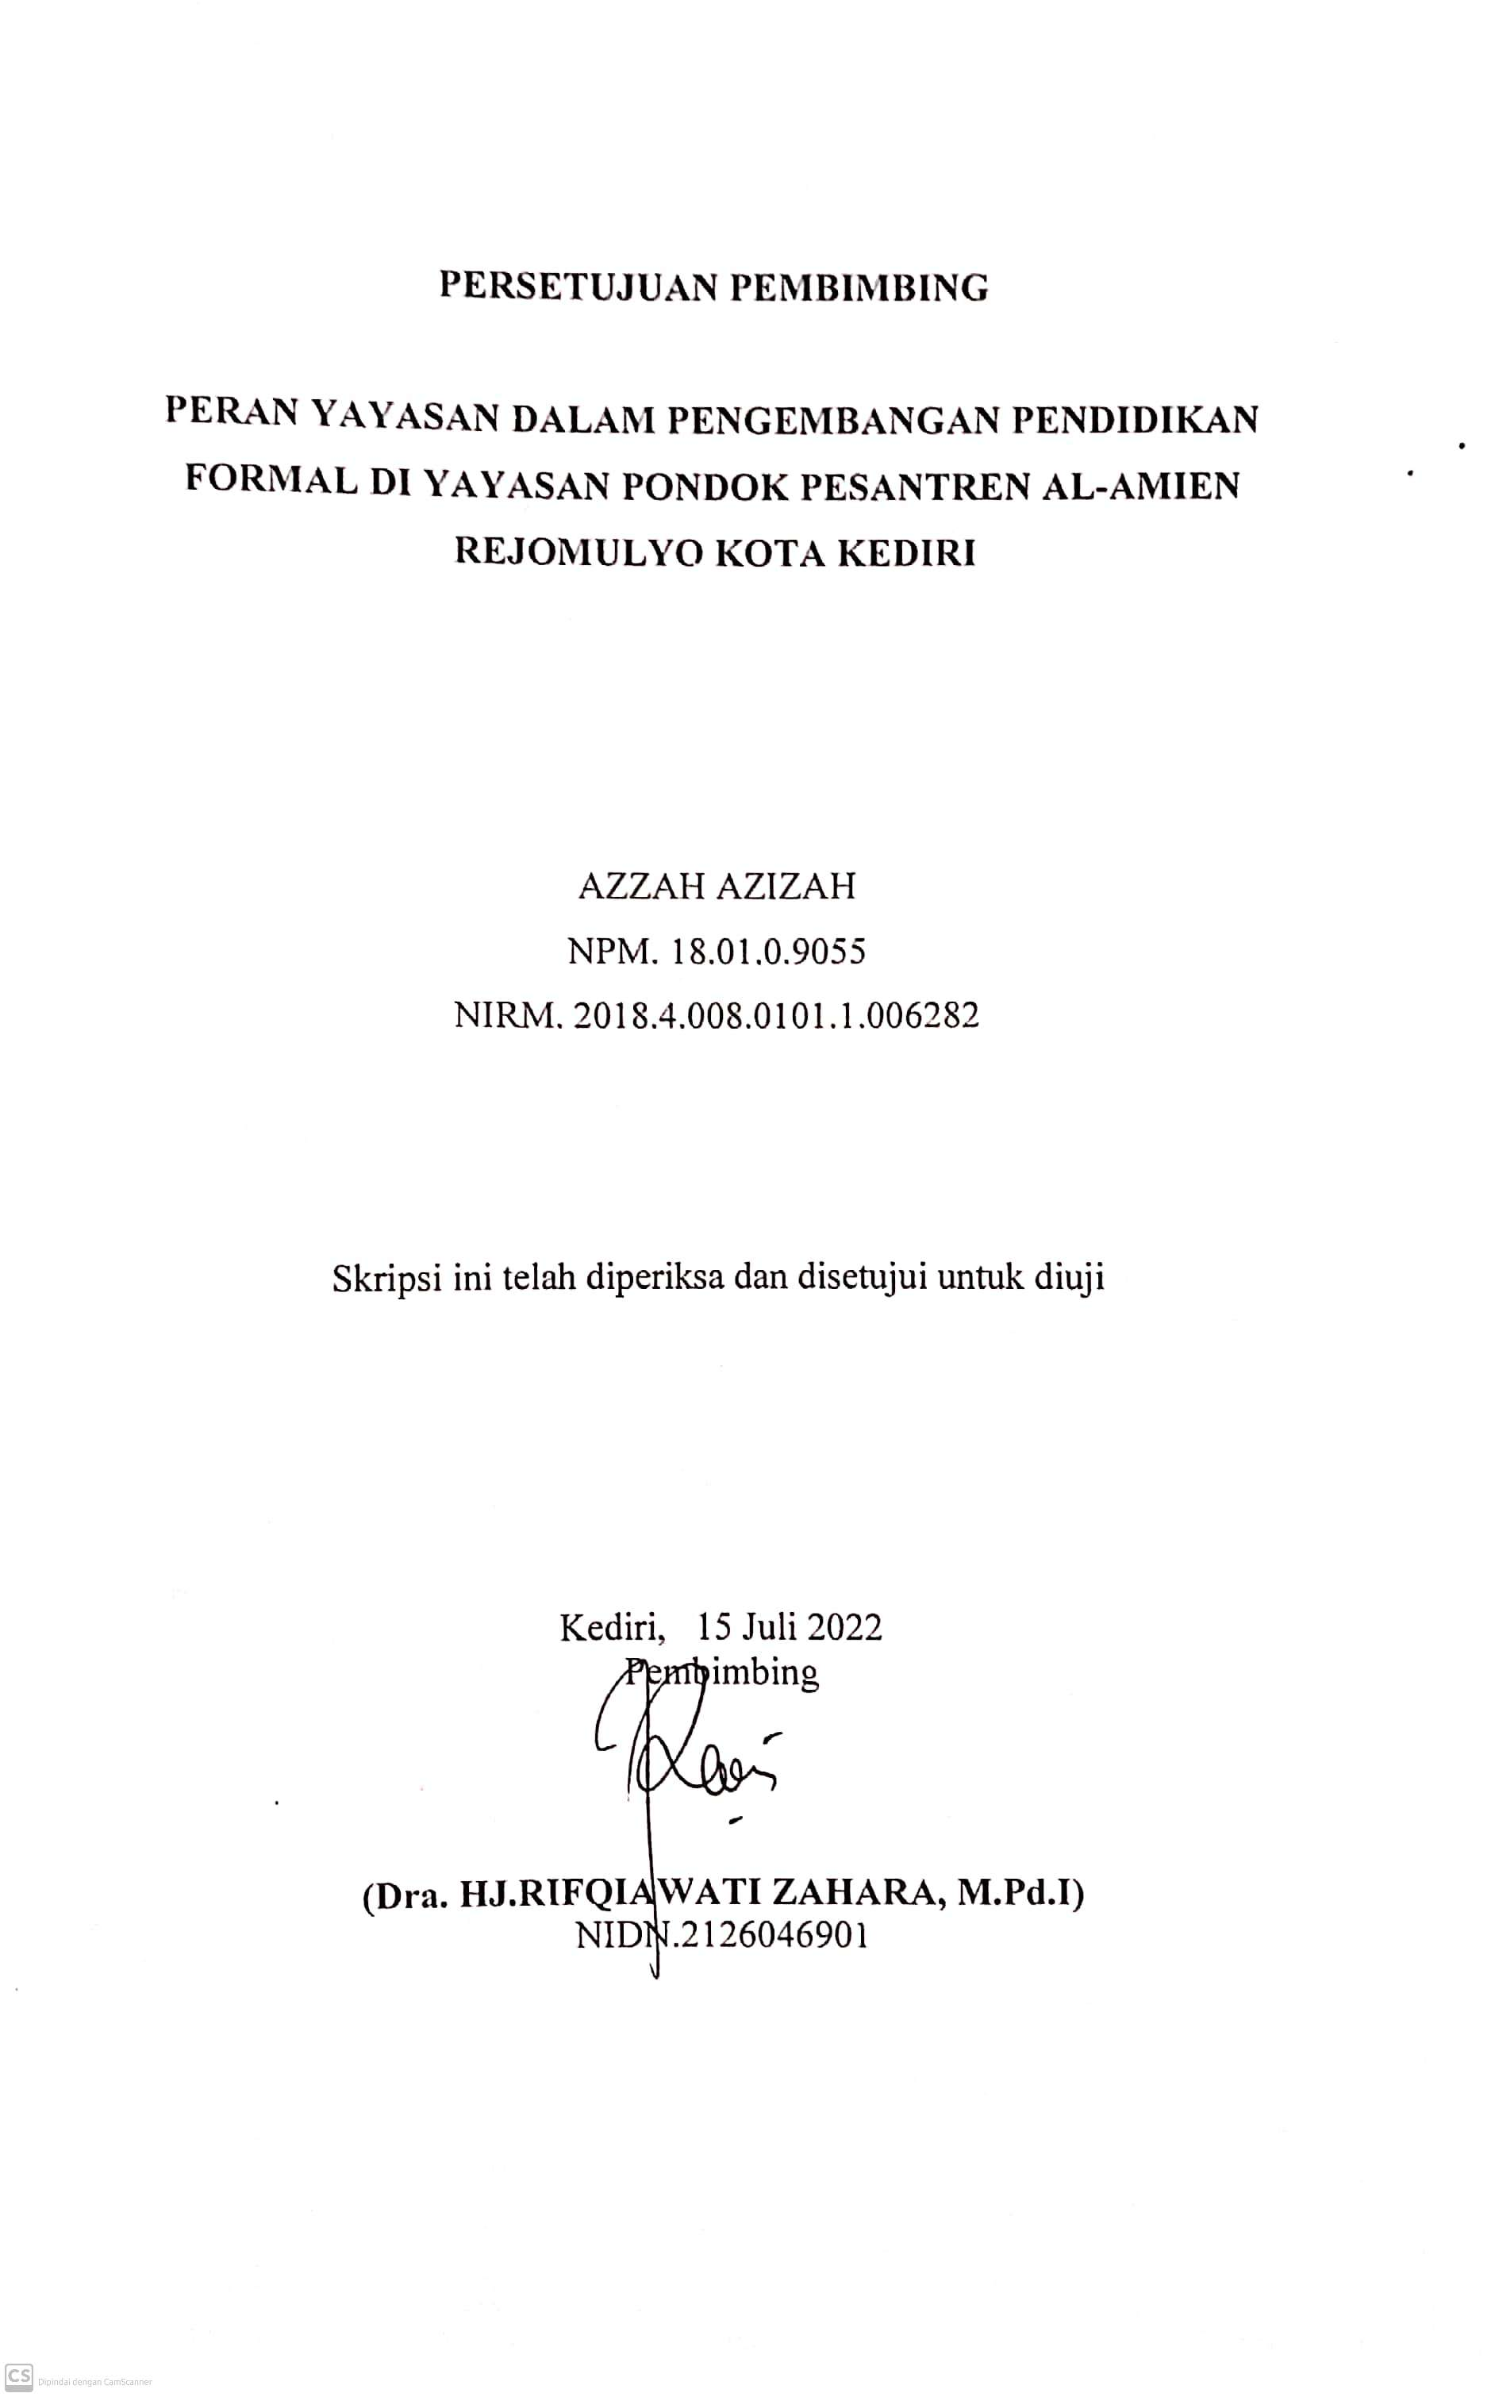
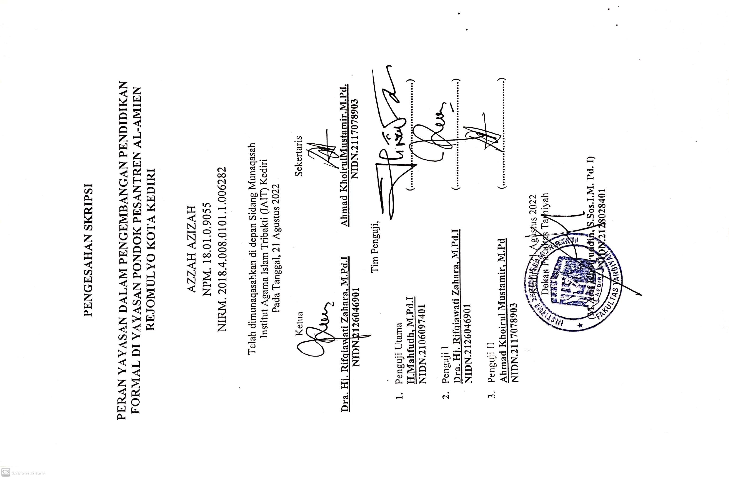
MOTTO

كَلِمَةٌ مِنَ الْخَيْرِ يَسْمَعُهَا الْمُؤْمِنُ فَيُعَلِّمُهَا وَ يَعْمَلُ بِهَا خَيْرٌ لَهُ مِنْ عِبَادَةِ سَنَةٍ

“Seuntai kalimat bijak yang didengar seorang Mukmin, lalu diamalkan dan diajarkan kepada sesama, jauh lebih baik nilainya daripada ibadah (sunah) yang dilakukan selama satu tahun penuh.”

*Imam al-Ghazali, terjemah ihya 'Ulumiddin jilid 1: ilmu dan keyakinan, (Jakarta: Republika Penerbit), h. 28

PERSEMBAHAN
Bismillahirrahmanirrahim

Dalam suatu perjuangan yang dilihat bukan hanya sebuah hasil namun sebuah proses yang amat sangat panjang, kata terimakasih pun tak cukup jika di bandingkan dengan perjuangan kalian, karna dukungan penuh dan do’a yang selalu kalian panjatkan, sehingga saya bisa menyelesaikan skripsi ini, maka dengan karya yang sangat sederhana ini saya persembahkan untuk ibundaku dan ayahandaku yang selalu berjuang untuk keluarga.
- Kepada ketiga adikku yang selalu memberikan semangat untuk selalu berjuang dalam menyususn skripsi ini.
- Kepada Abah KH.Imam Yahya Malik dan Ibu Nyai HJ. Jauharotus Shofiyah beserta keluarga ndalem Pondok Pesantren Al-Ma’ruf Bandar Lor Kota Kediri, yang selalu diharapkan keridhoan, dan barokahnya, spaya kelak ilmu yang penulis dapatkan, dapat bermanfaat dunia dan akhirat.
- Kepada teman seperjuanganku Farkhati JS dan Lutfiana Dwi Safitri yang selalu bekerjasama dalam tim dapur pondok sehingga dapat membagi waktu demi terlaksananya proses penyususnan skripsi ini.
- Kepada keluarga besar kamar Jabal Qubais yang senantiasa selalu memberikan dukungan dalam menyelesaikan skripsi ini.
- Kepada seluruh santriwati Pondok Pesantren Al-Ma’ruf yang telah memberi dukungan kepada penulis.
- Kepada keluarga besar Pondok Pesantren Al-Amien Ngasinan Kediri (Agus Ahmad Syakir, Bpk. Rochmad Affandi, Mba Nila Ainun Nadhiroh) yang telah memberi izin dan membantu penulis untuk melakukan penelitian terkait sekolah formal di Al-Amien Ngasinan.
- Kepada slamet mulyadi, yang selalu menemani penulis berproses dalam menyusun skripsi ini, meskipun kau benda mati (kendaraan roda dua) yang antik tapi pada hakikatnya kau hidup dan berwujud.

KATA PENGANTAR
Bismillahirohmanirohim
Alhamdulillah, segala puji syukur penulis panjatkan kepada Allah SWT atas limpahan Rahmat dan Hidayahnya sehingga penulis bisa menyelesaikan skripsi ini, Sholawat serta salam semoga tetap tercurah kepada junjungan kita Nabi Agung Muhammad SAW, semoga kelak kita mendapatkan syafaatnya kelak di yaumil qiyamah.. Aaamiin Yarobbal Alamin
Tak berenti mengucap syukur berkat rahmat dan bimbingan-Nya peneliti dapat menyelesaikan skirpsi dengan judul “Strategi Guru Pendidikan Agama Islam dalam Menjaga Kualitas Pembelajaran Pasca Pandemi di SMA Negeri 2 Kota Kediri”, sebagai salah satu syarat untuk menyelesaikan program Pendidikan Strata 1 Pendidikan Agama Islam, dengan niat dan tekad yang sungguh-sungguh penyusunan karya ilmiah ini data selesai tanpa kesulitan yang berarti.
Dengan selesainya skripsi ini, dengan penuh rasa hormat, penulis ingin menyampaikan ucapan terim kasih kepada:
      - Bapak KH. Reza Ahmad Zahid, LC. Ma, selaku Rektor Institut Agama Islam Tribakti Lirboyo Kediri serta Pengasuh Pondok Pesantren Al-Mahrusiyah Lirboyo.
      - Bapak Arif Khoiruddin, M. Pd.I selaku Dekan Fakultas Tarbiyah
      - Ibu Tenika Illananing Tyas, M.Pd selaku Kaprodi PAI
      - Ibu araifqiawati Zahara, M.Pd.I selaku dosen pembimbing yang senantiasa mengarahkan, membimbing dan memberi dorongan dalam mewujudkan karya ini.
      - Bapak/ Ibu dosen/ Karyawan IAIT Kediri yang telah berjasa memberikan bekal ilmu pengetahuan sehingga penulis berhasil menyelesaikan studi ini dengan sebaik-baiknya.
      - Seluruh Dzuriyah, guru dan pengurus di pondok Pesantren Al-Amien Ngasinan Kota Kediri, terutama Agus Ahmad Syakir, Bapak Rachmad Affandi dan Mba Nila Ainun Nadhiroh.

Akhirnya, penulis bersyukur dan mengharap ridho dan rahmat dari Allah Swt. Semoga karya ilmiah ini bermanfaat bagi siapa saja yang membacanya, khususnya bagi penulis sendiri. Aamiin...

Kediri, Juni 2022

Azzah Azizah

DAFTAR ISI

HALAMAN JUDUL i
HALAMAN PERSETUJUAN ii
HALAMAN PENGESAHAN iii
HALAMAN PERSEMBAHAN v
HALAMAN MOTTO v
KATA PENGANTAR vii
DAFTAR ISI ix
DAFTAR GAMBAR xi
LAMPIRAN-LAMPIRAN xii
ABSTRAK xiii
BAB I : PENDAHULUAN
- Konteks Penelitian 1
- Fokus Penelitian 5
- Tujuan Penelitian 5
- Kegunaan Hasil Penelitian 6
- Definisi Operasional 7
- Penelitian Terdahulu 8
- Sistematika Penulisan 12
BAB II : KAJIAN PUSTAKA
- Peran Yayasan 14
- Pengembangan Pendidikan l 20
BAB III : METODE PENELITIAN
- Pendekatan dan Jenis Penelitian 26
- Kehadiran Peneliti 26
- Lokasi Penelitian 27
- Sumber Data 27
- Prosedur Pengumpulan Data 28
- Teknik Analisis Data 29
- Pengecekan Keabsahan Data 31
- Tahap-tahap Penelitian 32
BAB IV : PAPARAN HASIL PENELITIAN DAN PEMBAHASAN
- Setting Penelitian 34
- Sejarah singkat pondok pesantren Al-Amien 34
- Visi dan misi pondok pesantren Al-Amien 35
- Tujuan pondok pesantren Al-Amien 36
- Letak geografis 37
- Sarana dan prasarana 38
- Latar belakang sekolah formal Al-Amien 41
- Paparan Data dan Temuan Penelitian 45
- Peran Yayasan Dalam Pengembangan Pendidikan Formal
di Pondok Pesantren Al-Amien Rejomulyo Kota Kediri 45
- Strategi yayasan dalam mengatasi kendala 49
- Pembahasan 53
- Analisis Kebijakan Kiai dalam mengembangkan pendidikan
formal di pondok pesantren Al-Amien 53
- Faktor pendukung dan penghambat 56
BAB V : PENUTUP
- Kesimpulan 63
- Saran 65
DAFTAR PUSTAKA 67
LAMPIRAN 70

DAFTAR GAMBAR

Gambar 4.1 lokasi pondok pesantren Al-Amien 37

DAFTAR LAMPIRAN

Lampiran 1 Pedoman Observasi
Lampiran 2 Pedoman Wawancara
Lampiran 3 Transkip Wawancara
Lampiran 4 Dokumentasi
Lampiran 5 Surat Izin Penelitian
Lampiran 8 Surat Balasan Penelitian
Lampiran 9 Surat Permohonan Bimbingan
Lampiran 10 Kartu Bimbingan Skripsi
Lampiran 11 Pernyataan Keaslian Tulisan
Lampiran 12 Riwayat Hidup

ABSTRAK
AZZAH AZIZAH, 2022 : peran yayasan dalam pengembangan pendidikan formal di yayasan pondok pesantren Al-Amien Rejomulyo Kota Kediri, Pendidikan Agama Islam, IAIT Kediri, Dosen Pembimbing Drs.Rifqiawati Zahara, M.Pd.I

Kata Kunci : peran yayasan, pondok pesantren, sekolah formal

Yayasan memiliki peran penting dalam memajukan pendidikan, khususnya dalam memajukan sekolah/madrasah, Yayasan berperan di wilayah strategis yang memikirkan kemajuan sekolah/madrasah baik secara kualitas maupun kuantitasnya, sementara sekolah berada di wilayah pelaksana yaitu menjalankan kegiatan pendidikan secara efektif dan efisien. Selain hal tersebut diatas, yayasan terdiri dari pembina, pengurus, dan pengawas. Dalam pengembangan pendidikan formal di yayasan pondok pesantren Al-Amien tidak terlepas dari peran pembina (pengasuh) dalam membuat kebijakan/keputusan demi tercapainya tujuan dari didirikannya yayasan pondok pesantren Al-Amien Rejomulyo Kediri. Yayasan pondok pesantren Al-Amien dalam menjalankan perannya tidak terlepas dari kendala-kendala yang muncul.
Dari uraian di atas, maka dapat dirumuskan masalah penelitian sebagai berikut (1) Bagaimana peran yayasan dalam pengembangan pendidikn formal di yayasan pondok pesantren Al-Amien Rejomulyo Kediri? (2) strategi yayasan dalam mengatasi kendala dalam pengembangan pendidikan formal di yayasan pondok pesantren Al-Amien Rejomulyo Kediri?
Penelitian yang dilakukan peneliti tergolong dalam jenis penelitian kualitatif karena data diambil dari pengamatan langsung di lapangan. Dengan kata lain penelitian kualitatif adalah prosedur penelitian yang menghasilkan data deskriptif berupa kata tertulis atau lisan dari orang dan perilaku yang diamati. Metode deskripsi juga menyampaikan informasi yang detail, tehnik analisa yang digunakan adalah observasi, wawancara, dan dokumentasi. Dalam penelitian ini melibatkan berbagai pihak seperti, Dzuriyah Pondok, Guru sekolah formal, dan pengurus pondok pesantren Al-Amien Rejomulyo.
Hasil penelitian, yaitu bahwa peran yayasan dalam pengembangan pendidikan formal di yayasan pondok pesantren Al-Amien adalah selain pengembangan kurikulum dan sarana prasarana, perlu adanya peningkatan peran dalam meningkatkan SDM , kebijakan yang diambil oleh pembina (pengasuh) dalam pengembangan sekolah formal di bawah naungan pondok pesantren Al-Amien memiliki beberapa kendala yakni dari fasilitas dan tenaga mengajar serta orang-orang yang memanaj. Karna suatu lembaga yang baru berdiri membutuhkan suatu penyesuaian dari semuanya, maka dengan meningkatkan SDM dan meningkatkan mutu pendidikan, dalam mengembangkan pendidikan formal yang berada di bawah naungan yayasan pondok pesantren Al-Amien, dan agar tercapai apa yang menjadi visi dan misi dari yayasan .

